MEEED
Référentiel des textes fixes du site
Document client — 29/07/2026

1. Objet du document
Ce document recense les textes « fixes » du site public MEEED : titres, paragraphes d’introduction, libellés de navigation, messages d’accueil, etc. Ces textes ne sont pas modifiables depuis l’espace d’administration ; toute modification nécessite une intervention technique.
Les contenus gérés dynamiquement (articles, projets, documents, sujets du forum, catégories) ne figurent pas dans ce référentiel : ils se modifient directement dans l’administration du site.

2. Comment utiliser ce document
Pour demander une modification, indiquez la référence (ex. ACC-03) et renseignez le nouveau texte dans la colonne « Nouveau texte proposé ». Vous pouvez aussi annoter directement ce fichier Word et le renvoyer.
Réf. : identifiant unique du texte à citer dans vos demandes.
Élément : type de texte (titre, paragraphe, bouton, etc.).
Texte actuel : formulation actuellement affichée sur le site.
Nouveau texte proposé : à remplir par vos soins.

3. Coordonnées de l’association
Page Contact, pied de page, formulaire — valeurs de référence du site.
Réf. | Élément | Texte actuel | Nouveau texte proposé
COO-01 | Nom | MEEED
COO-02 | Adresse — ligne 1 | Les hameaux du soleil
COO-03 | Adresse — ligne 2 | Cyprès
COO-04 | Adresse — ligne 3 | N106270 Villeneuve-Loubet
COO-05 | Téléphone (affichage) | 06 24 39 57 67
COO-06 | E-mail | contact@meeed.fr
COO-07 | Lien HelloAsso (page association) | https://www.helloasso.com/associations/maraichage-efficient-en-eau-et-en-energie-decarbonee

4. Identité du site (SEO / onglet navigateur)
Réf. | Élément | Texte actuel | Nouveau texte proposé
SEO-01 | Titre par défaut | MEEED — Maraichage Efficient en Eau et en Energie Décarbonée
SEO-02 | Description du site | Association loi 1901 d'intérêt général. Solutions innovantes pour un maraîchage efficient en eau et en énergie décarbonée.

5. Navigation et pied de page

5.1 Menu principal (en-tête)
Barre de navigation visible sur toutes les pages publiques.
Réf. | Élément | Texte actuel | Nouveau texte proposé
NAV-01 | Lien menu | Accueil
NAV-02 | Lien menu | Nos articles
NAV-03 | Lien menu | Nos projets
NAV-04 | Lien menu | Documents
NAV-05 | Lien menu | Forum

5.2 Menu étendu (menu mobile / accès rapide)
Liens complémentaires accessibles via le menu.
Réf. | Élément | Texte actuel | Nouveau texte proposé
NAV-06 | Lien | Articles
NAV-07 | Lien | À propos
NAV-08 | Lien | Contact
NAV-09 | Lien | Faire un don
NAV-10 | Groupe de menu | Contenus
NAV-11 | Groupe de menu | Communauté
NAV-12 | Groupe de menu | Initiatives
NAV-13 | Groupe de menu | Association
NAV-14 | Groupe de menu | Soutien

5.3 Pied de page
Réf. | Élément | Texte actuel | Nouveau texte proposé
Pied-01 | Paragraphe | Association loi 1901 d'intérêt général — Maraichage Efficient en Eau et en Energie Décarbonée.
Pied-02 | Titre colonne | Navigation
Pied-03 | Lien | Actualités
Pied-04 | Lien | Forum
Pied-05 | Lien | Projets
Pied-06 | Lien | Documents
Pied-07 | Lien | À propos
Pied-08 | Titre colonne | Contact
Pied-09 | Lien | Nous écrire
Pied-10 | Lien | Faire un don
Pied-11 | Copyright | © [année] MEEED — Tous droits réservés

6. Page d’accueil — /

6.1 Bandeau d’accueil (hero)
Réf. | Élément | Texte actuel | Nouveau texte proposé
ACC-01 |  | Association loi 1901 d'intérêt général
ACC-02 | 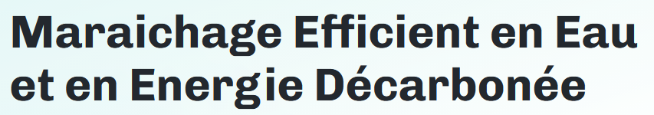 | Maraichage Efficient en Eau et en Energie Décarbonée
ACC-03 | Paragraphe d’introduction | Solutions innovantes pour un maraîchage efficient en eau et en énergie décarbonée. Retrouvez nos actualités, projets et documents pour la transition agricole.
ACC-04 |  | Nos articles
ACC-05 |  | Nos projets

6.2 Carrousel d’actualités
Réf. | Élément | Texte actuel | Nouveau texte proposé
ACC-06 | Badge section | Actualités
ACC-07 | Lien | Tout voir
ACC-08 | Message si vide | Aucune actualité publiée pour le moment.
ACC-09 | Lien si vide | Voir la rubrique actualités

6.3 Message de bienvenue
Réf. | Élément | Texte actuel | Nouveau texte proposé
ACC-10 | 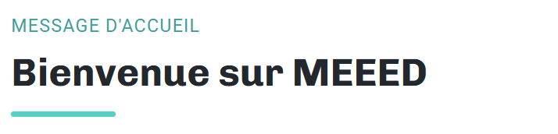 | Message d'accueil
ACC-11 |  | Bienvenue sur MEEED
ACC-12 | Paragraphe 1 | L'association MEEED établit, décrit et maintient un savoir-faire sur des solutions et moyens technologiques applicables à un maraîchage efficient en eau et en énergie décarbonée. Nous communiquons, informons et formons pour diffuser ce savoir-faire en France et dans l'espace francophone.
ACC-13 | Paragraphe 2 | Notre équipe de bénévoles imagine des projets pragmatiques et réplicables pour apporter à la culture maraîchère des solutions innovantes. Une fois nos projets testés, les documents de création sont mis à disposition.
ACC-14 | 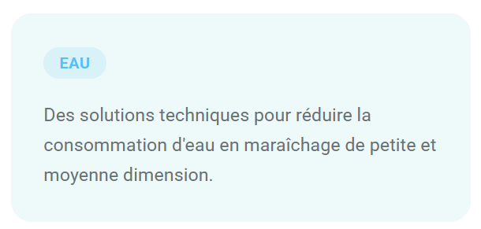 | Eau
ACC-15 |  | Des solutions techniques pour réduire la consommation d'eau en maraîchage de petite et moyenne dimension.
ACC-16 | 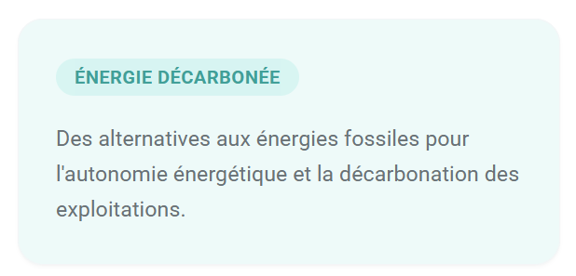 | Énergie décarbonée
ACC-17 |  | Des alternatives aux énergies fossiles pour l'autonomie énergétique et la décarbonation des exploitations.
ACC-18 | 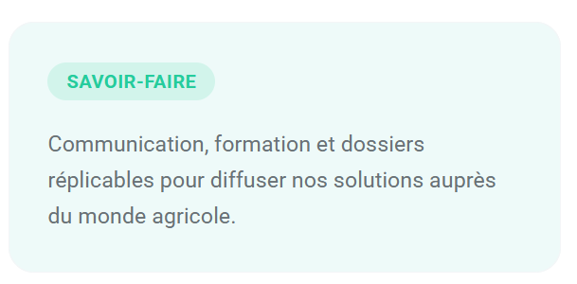 | Savoir-faire
ACC-19 |  | Communication, formation et dossiers réplicables pour diffuser nos solutions auprès du monde agricole.
ACC-20 | 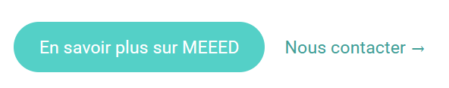 | En savoir plus sur MEEED
ACC-21 |  | Nous contacter →

7. Page À propos — /a-propos
Réf. | Élément | Texte actuel | Nouveau texte proposé
APR-01 | Titre SEO | À propos
APR-02 | Description SEO | L'association MEEED établit et diffuse un savoir-faire sur le maraîchage efficient en eau et en énergie décarbonée.
APR-03 | Titre (H1) | À propos de MEEED
APR-04 | Chapô | Association loi 1901 d'intérêt général — Maraichage Efficient en Eau et en Energie Décarbonée.
APR-05 | Titre de section (H2) | Notre objet
APR-06 | Intro liste | L'association MEEED a pour objet :
APR-07 | Objet — point 1 | Établir, décrire et maintenir un savoir-faire sur des solutions et moyens technologiques applicables à un maraîchage de petite et moyenne dimension, visant un usage efficient de l'eau et des énergies décarbonées.
APR-08 | Objet — point 2 | Communiquer, informer et former sur ces solutions afin de diffuser ce savoir-faire auprès du monde agricole, en France et dans l'espace francophone.
APR-09 | Objet — point 3 | Développer et faire évoluer les solutions déjà connues pour améliorer les consommations d'eau et les bilans carbone, par des alternatives innovantes et plus performantes — et, quand c'est possible, concevoir des prototypes adaptés, plus performants ou moins chers, pour une diffusion plus large.
APR-10 | Objet — point 4 | Agir de façon générale sur toutes les activités liées aux énergies renouvelables, à l'autonomie énergétique, à la décarbonation et à l'optimisation des usages de l'eau et de l'énergie.
APR-11 | Titre de section (H2) | Notre approche
APR-12 | Paragraphe | MEEED est une équipe de bénévoles qui imagine des projets pragmatiques et réplicables pour apporter à la culture maraîchère des solutions innovantes sur l'eau et l'énergie.
APR-13 | Approche — point 1 | Des idées techniques pour réduire la consommation d'eau et la dépendance aux énergies fossiles.
APR-14 | Approche — point 2 | Des dossiers réplicables : une fois nos projets testés, les documents de création sont mis à disposition.
APR-15 | Approche — point 3 | Des formations sur les sujets techniques et les réalisations de nos projets.
APR-16 | Paragraphe de clôture | Nous pouvons vous accompagner pour répliquer l'un de nos projets ou travailler sur le vôtre avec nos compétences.
APR-17 | Lien | Contactez-nous

8. Page Contact — /contact
Réf. | Élément | Texte actuel | Nouveau texte proposé
CTC-01 | Titre SEO | Contact
CTC-02 | Description SEO | Contactez l'association MEEED.
CTC-03 | Titre (H1) | Contactez-nous
CTC-04 | Introduction | Pour nous écrire, discuter de vos projets maraîchers ou en savoir plus sur nos réalisations.
CTC-05 | Titre section (H2) | L'association
CTC-06 | Libellé | Téléphone :
CTC-07 | Libellé | E-mail :
CTC-08 | Bouton | Faire un don sur HelloAsso
CTC-09 | Titre section (H2) | Formulaire de contact
CTC-10 | Libellé champ | Nom complet
CTC-11 | Libellé champ | E-mail
CTC-12 | Libellé champ | Objet
CTC-13 | Libellé champ | Message
CTC-14 | Bouton | Envoyer le message
CTC-15 | Aide sous le formulaire | Le formulaire ouvre votre client mail avec un message prérempli à l'adresse contact@meeed.fr.
CTC-16 | Objet e-mail par défaut | Contact MEEED

9. Page Faire un don — /don
Réf. | Élément | Texte actuel | Nouveau texte proposé
DON-01 | Titre SEO | Faire un don
DON-02 | Description SEO | Soutenez l'association MEEED et contribuez au développement de solutions pour un maraîchage efficient en eau et en énergie décarbonée.
DON-03 | Titre (H1) | Faire un don
DON-04 | Chapô | MEEED est une association loi 1901 d'intérêt général, portée par des bénévoles. Vos dons nous permettent de développer, tester et diffuser des solutions concrètes pour un maraîchage plus économe en eau et moins dépendant des énergies fossiles.
DON-05 | Titre section (H2) | Comment donner ?
DON-06 | Paragraphe | Les dons sont collectés via HelloAsso, plateforme sécurisée dédiée aux associations. Vous pouvez choisir le montant de votre contribution et, si vous le souhaitez, la affecter à l'association ou à l'un de nos projets en cours.
DON-07 | Bouton | Faire un don sur HelloAsso
DON-08 | Pied de page | Vous avez une question avant de donner ?
DON-09 | Lien | Contactez-nous

10. Page Nos projets — /projets
Les fiches projets elles-mêmes (titre, description, image) se gèrent dans l’administration.
Réf. | Élément | Texte actuel | Nouveau texte proposé
PRJ-01 | Titre SEO | Nos projets
PRJ-02 | Description SEO | Projets innovants et réplicables pour le maraîchage efficient.
PRJ-03 | Sur-titre | Nos valeurs visibles à travers
PRJ-04 | Titre (H1) | Nos projets en cours
PRJ-05 | Introduction | Des sujets pragmatiques et innovants, réplicables, pour faire évoluer le maraîchage vers des solutions plus économiques en eau et en énergie, avec moins d'impact carbone.
PRJ-06 | Message si aucun projet | Les projets seront bientôt disponibles. Revenez prochainement.
PRJ-07 | Titre section (H2) | Projets en développement
PRJ-08 | Paragraphe | MEEED est une association jeune. Nos projets sont en phase de développement et d'expérimentation sur le terrain. Cette section accueille les avancées, documents descriptifs et vidéos au fil du temps.
PRJ-09 | Bouton | Soutenir l'association
PRJ-10 | Badge carte projet | Projet
PRJ-11 | Lien carte | Voir les articles
PRJ-12 | Lien don projet | Soutenir ce projet →

11. Page Nos articles — /actualites
Le contenu des articles se gère dans l’administration. Ci-dessous : textes d’interface fixes.
Réf. | Élément | Texte actuel | Nouveau texte proposé
ART-01 | Titre SEO | Nos articles
ART-02 | Description SEO | Actualités de l'association MEEED et articles liés à nos projets de transition agricole.
ART-03 | Titre page (H1) | Nos articles
ART-04 | Bouton | Recherche avancée
ART-05 | Titre modal | Recherche avancée
ART-06 | Placeholder recherche | Mot-clé dans les articles…
ART-07 | Libellé filtre | Type de contenu
ART-08 | Option filtre | Actualités
ART-09 | Option filtre | Projets
ART-10 | Titre section | Actualités
ART-11 | Titre section | Par thématique
ART-12 | Message liste vide (filtrée) | Aucun article ne correspond à vos filtres.
ART-13 | Message liste vide | Aucun article publié pour le moment.
ART-14 | Lien si vide | Voir tous les articles

13. Forum

13.1 Page d’accès — /forum/acces
Réf. | Élément | Texte actuel | Nouveau texte proposé
FOR-01 | Titre SEO | Accès au forum
FOR-02 | Description SEO | Le forum MEEED est réservé aux membres. Connectez-vous ou créez un compte pour y accéder.
FOR-03 | Sur-titre | Espace membres
FOR-04 | Titre (H1) | Forum réservé aux membres
FOR-05 | Paragraphe | Les discussions du forum MEEED sont accessibles uniquement aux personnes disposant d'un compte. Cela permet d'échanger dans un cadre identifié et de participer en toute confiance.
FOR-06 | Aide | Connectez-vous si vous avez déjà un compte, ou créez-en un pour rejoindre la communauté.
FOR-07 | Bouton | Se connecter
FOR-08 | Bouton | Créer un compte
FOR-09 | Bouton | Retour à l'accueil

13.2 Accueil forum — /forum
Réf. | Élément | Texte actuel | Nouveau texte proposé
FOR-10 | Titre SEO | Forum
FOR-11 | Description SEO | Échangez autour des projets MEEED, posez vos questions et suivez les discussions de la communauté.
FOR-12 | Vue index — titre | Récents
FOR-13 | Vue index — description | Toute l'activité récente du forum
FOR-14 | Vue index — titre | Importants
FOR-15 | Vue index — description | Sujets épinglés et mis en avant
FOR-16 | Message si vide | Aucune rubrique active pour le moment.
FOR-17 | Bouton | Nouveau sujet
FOR-18 | Bouton | Recherche avancée

13.3 Invitation à se connecter (écriture)
Réf. | Élément | Texte actuel | Nouveau texte proposé
FOR-19 | Message | Connectez-vous pour participer aux discussions du forum.
FOR-20 | Lien | Pas encore de compte ? Inscrivez-vous gratuitement.

14. Autres pages

14.1 Recherche articles — /recherche
Réf. | Élément | Texte actuel | Nouveau texte proposé
REC-01 | Titre (H1) | Recherche
REC-02 | Aide | Saisissez un mot-clé pour rechercher dans les articles.
REC-03 | Placeholder | Rechercher un article…
REC-04 | Message vide | Aucun article trouvé.

14.2 Page 404
Réf. | Élément | Texte actuel | Nouveau texte proposé
ERR-01 | Sur-titre | 404
ERR-02 | Titre (H1) | Page introuvable
ERR-03 | Paragraphe | La page que vous cherchez n'existe pas ou a été déplacée.
ERR-04 | Bouton | Retour à l'accueil

14.3 Mot de passe oublié — /mot-de-passe-oublie
Réf. | Élément | Texte actuel | Nouveau texte proposé
MDP-01 | Titre (H1) | Mot de passe oublié
MDP-02 | Introduction | Saisissez votre e-mail pour recevoir un lien de réinitialisation.
MDP-03 | Bouton | Envoyer le lien
MDP-04 | Lien | Retour à la connexion

14.4 Réinitialiser le mot de passe — /reinitialiser-mot-de-passe
Réf. | Élément | Texte actuel | Nouveau texte proposé
MDP-05 | Titre (H1) | Réinitialiser le mot de passe
MDP-06 | Introduction | Choisissez un nouveau mot de passe pour votre compte.
MDP-07 | Bouton | Mettre à jour le mot de passe

15. Contenu hors périmètre (modifiable en administration)
Les éléments suivants ne sont pas des textes fixes : ils se créent et se modifient depuis l’espace d’administration du site.
Articles (titre, chapô, corps, image, documents associés)
Projets (titre, description, image, lien de don)
Documents PDF (titre, description, fichier)
Catégories / thématiques
Rubriques et sujets du forum (titres et messages rédigés par les membres)
Comptes utilisateurs et rôles

16. Suite à donner
Une fois ce document annoté (colonne « Nouveau texte proposé » remplie pour les références concernées), me le renvoyer. Les modifications seront appliquées sur le site après validation.

